Manual de instalación jdk en Fedora

Primero se debe ir a la página oficial de oracle para descargar el paquete rpm de jdk (http://www.oracle.com/technetwork/java/javase/downloads/jdk8-downloads-2133151.html) necesario dependiendo tu sistema operativo (en mi caso linux x64).
- Debes aceptar el acuerdo de licencia y después descargarlo.

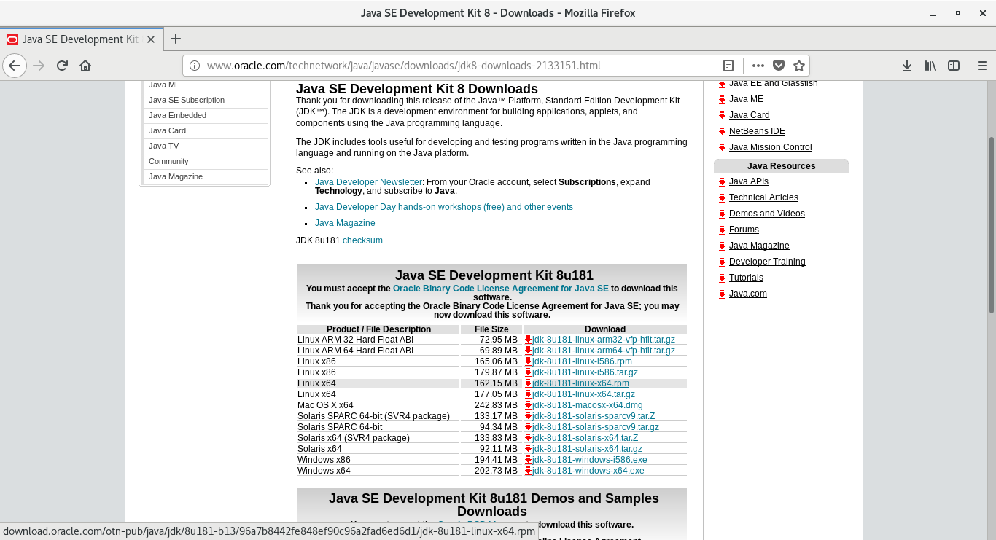

Deberás desinstalar cualquier paquete anterior que tengas con el comando rpm -e nombre_del_paquete

Una vez descargado es tan simple como ir a tu carpeta de descargas y ejecutar el rpm para que te abra la página software y posteriormente selecciones instalar el paquete.

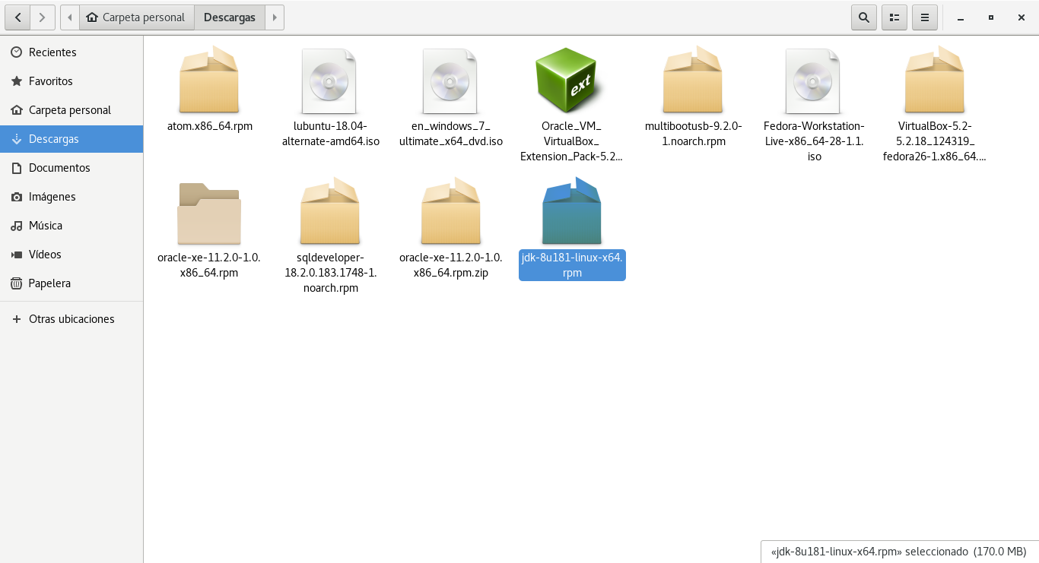

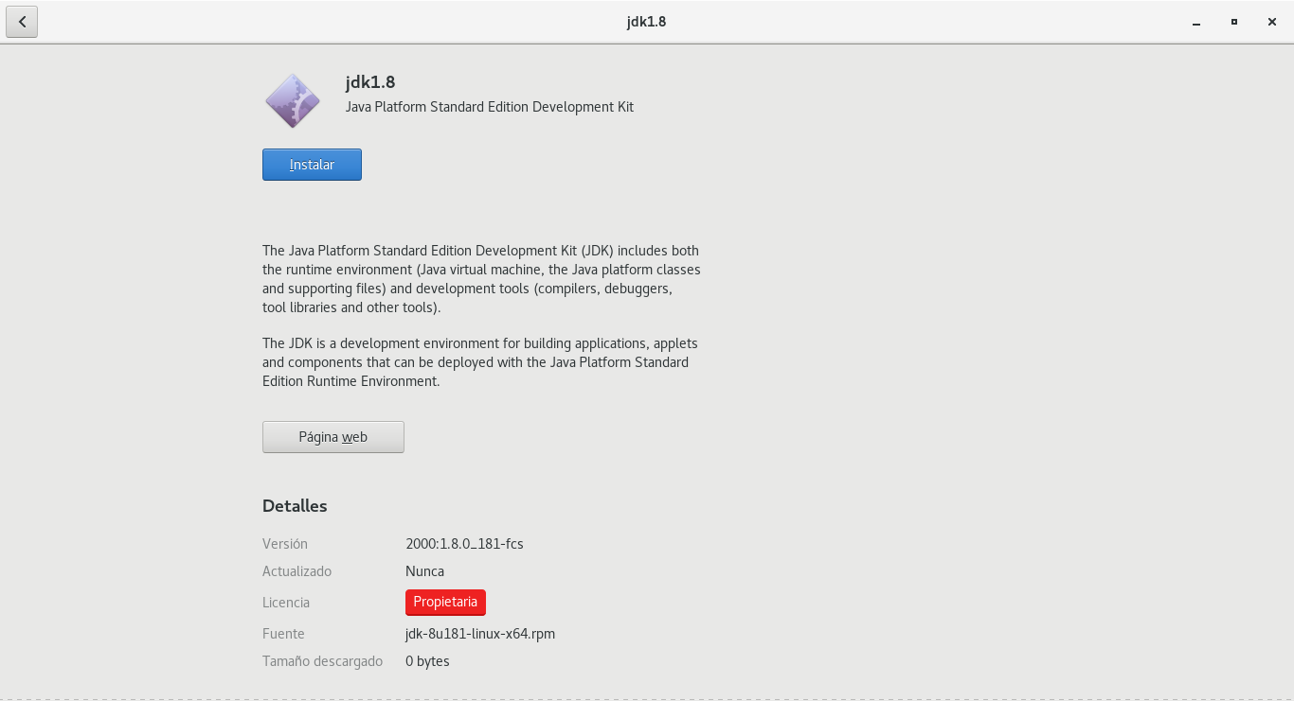
Otra forma de hacerlo es por la terminal donde una vez desinstalado el paquete anterior deberás introducir el comando rpm -ivh nombre_paquete.rpm

Y para actualizar puedes usar el comando rpm -Uvh nombre_paquete.rpm

